АЛЬМАНАХ ПЕДАГОГА

«МОИ ПЕРВЫЕ ОТКРЫТИЯ»

Тема " Школа будущего волонтера: об основах волонтерства в школе "

Выполнила:

Тетерина София,

ученица 3 «Б» класса

МБОУ Гимназия №3

г.о.Самара

Научный руководитель:

Иванова О.Б.,

учитель нач.классов

МБОУ Гимназия №3

г.о.Самара

Самара, 2017 год

Оглавление

1. Введение…..3
2. Примеры волонтерской активности для школьников в Самаре….4
3. Опыт подготовки школьников к волонтерству за рубежом………6
4. Личный опыт проведения тематического урока о волонтерстве в Самаре………………………………………………………………..13
5. Заключение…………………………………………………………..20
6. Список литературы. …………………………………………………21
7. Приложение. ………………………………………………………….22
8. **Введение**

Во втором классе нами была осуществлена научная работа о волонтерстве; тогда нам было интересно изучить, кто такие волонтеры, а также что знают о волонтерах одноклассники. Основным выводом работы стал тот факт, что волонтерство – важное явление в жизни нашего общества, и что от добровольного вклада в общее благополучие каждого из нас, даже если ты – ребенок, зависит многое.

Прошедшим летом автор этой работы посетила школу волонтеров. На ее занятиях слушатели – взрослые люди разного возраста и профессий – узнавали новую информацию о волонтерстве, обменивались опытом, учились не допускать ошибок в работе. В связи с этим возник вопрос: есть ли подобные школы для детей? Имеется ли у детей, например, у школьников возможность познакомиться с волонтерской деятельностью и попробовать себя в ней? В качестве ответа на этот вопрос разрешите представить работу – «Школа будущего волонтера: об основах волонтерства в школе».

1. **Примеры волонтерской активности для школьников в Самаре**

Сначала изучим примеры того, как школьники могут принимать участие в волонтерской деятельности в Самаре. Сегодня во многих школах нашего города волонтерские акции становятся частью образовательного процесса.

Например, в школе №168 одним из инициаторов волонтерской активности среди школьников является учитель информатики Татьяна Буравова. В 2012 году Татьяна Витальевна закончила обучение в Общественной школе волонтера, подготовила и защищала проект «Организация волонтерской деятельности в школе» и продолжила реализовывать его в своей школе.

|  |  |
| --- | --- |
| Наименование | МБОУ СОШ № 168 |
| Адрес | пр. Юных Пионеров, 154а |
| Наименование волонтерского отряда | «Помогайка» |
| Дата создания волонтерского отряда | 2013г. |

Другой пример – школа №121, где в 2011 году учитель истории Владимир Михайлович Кильдюшкин выступил с инициативной по вовлечению школьников старших классов в волонтерскую деятельность. С того времени и до настоящего момента волонтерский отряд школы №121 активно помогает нуждающимся детям, пожилым людям, ветеранам, проводит экологические акции и акции в поддержку здорового образа жизни.

|  |  |
| --- | --- |
| Наименование | МБОУ СОШ №121 г.о.Самара |
| Адрес | г.Самара, ул.Волгина, 110 |
| Наименование волонтерского отряда | «Живое сердце» |
| Дата создания волонтерского отряда | 2011г. |

Узнать подробнее о школьных волонтерских отрядах можно, например, в специальной Детской общественной организации волонтеров Самары – «Городская лига волонтеров». Эта организация с 2011 года объединяет школьников-волонтеров и поддерживает в их работе. На ноябрь 2016 года в Городской лиге волонтеров состоит более 100 школьных волонтерских отрядов.

**3. Опыт подготовки школьников к волонтерству за рубежом**

А как обстоят дела с подготовкой детей к волонтерской деятельности в других странах? Чтобы ответить на этот вопрос, обратимся к опыту Соединенных Штатов Америки, которые занимают второе место в Мировом рейтинге благотворительной и волонтерской активности World Giving Index.

**3.1. Волонтерство как часть детства и семейной жизни**

Стоит начать с того, что во многих странах волонтерство давно является неотъемлемой частью общества и, в том числе, детства, семейной жизни. Например, в статье мамы и волонтера Ли Шульман читаем:

«Я сама начала заниматься волонтерством, когда мне было 11 лет. Мой папа работал в «Красном кресте» и брал меня с собой. Именно это заложило фундамент моей философии жизни, того как я воспринимаю людей, другие культуры. Я занималась с нуждающимися детьми плаванием, готовила капкейки, чтобы собрать средства для школ в Панаме, резала фрукты, чтобы кормить медведей и обезьян в Боливии, преподавала искусство и фотографию детям в маленьких деревнях Аргентины. А теперь я путешествую со своей 9илетней дочерью Лилой, она работает вместе со мной».

Еще одна форма взаимодействия детей и родителей в вопросе волонтерства – это, например, распространенная в США практика, когда родители работают волонтерам в школе.

Кендис Инт-Хаут занималась волонтерской работой в школе своих детей годами – начиная с дошкольного периода, по предложению своей мамы. Но когда ее дети выросли и окончили школу, Инт-Хаут обнаружила для себя новую мотивацию продолжить волонтерское участие. Работая с информационными технологиями, она нашла путь содействовать своему сообществу так, что это не только почетно, но еще и очень востребовано. Более 20 лет Инт-Хаут проработала оператором по набору текста (фонотипистом) в научно-исследовательской компании. Когда ее компания работала над проектом, включающим цифровое повествование (рассказ), ей стало интересно, и она стала изучать программы цифрового повествования:

«Я пришла с Microsoft Photo Story 3. Сначала я сама работала с ней, а потом мне показалось, что она хорошо подходит для учеников 4 класса».

Далее Инт-Хаут рассказывает о том, каких высоких результатов в деле освоения школьниками технологий ей удалось достичь в формате волонтерского участия (в том числе в летнем лагере для 3-4 классов). Она приходит к выводу:

«Что бы я сказала людям, которые думают, не заняться ли им школьным волонтерством – я бы сказала, что нахожу эту работу очень благодарной. Мои дети закончили школу, но я до сих пор получаю удовольствие от этого. Школа – это часть вашего сообщества, и чем сильнее школа, тем сильнее сообщество».

В другой статье директор одной из школ в штате Колорадо так описывает школьное волонтерство родителей:

«Самое большое преимущество родительского волонтерства в том, что наши ученики видят, что их родители ценят процесс обучения и готовы содействовать ему».

Преимущества родительского волонтерства:

1. для сотрудников

- более близкое знакомство с родителями,

- наличие дополнительной помощи в реализации крупных проектов.

2. для волонтеров

- возможности приносить пользу в значимых, важных формах,

- более глубокое понимание учебной программы, расписания, ожиданий.

3. для учеников

- больший объем уделяемого индивидуального внимания,

- ощущение, что образование – важно, раз многие взрослые готовы отдавать ему свое время и способности.

4. для сообщества

- более сильное чувство общности,

- чувство гордости школой и поддержки школы.

**3.2. Подготовка школьников к волонтерской деятельности**

Робин Родриг, руководитель работы волонтеров в общественной организации «Life Long» в городе Сиэтл, рассказывает:

«Волонтерство – широко распространенная социальная практика в США. Например, школьники и студенты получают информацию о волонтерстве в рамках специальных тематических уроков, посвященных как самой социальной проблематике, так и способам ее решения, в том числе, волонтерству».

Заметим, что такой подход, когда уроки о волонтерстве – неотъемлемая часть образовательного процесса, типичен и для других стран мира. Например, Елизавета Тарнаруцкая, учитель русского языка в Калгари, Канада, подтверждает:

«Насчет школьников, в Калгари во многих школах волонтерство – required, часть школьной программы. Так что да, волонтерство – просто часть жизни рядового гражданина».

**3.3. План урока «Библиотека на осле»**

Как же проходят такие тематические уроки?

Рассмотрим для примера план урока для старших классов в США – «Библиотека на осле: волонтеры содействуют повышению уровня грамотности в своем сообществе».

В рамках занятия ученики узнают о примере человека из Колумбии, который предпринял действия, чтобы обеспечить жителей удаленных поселений в своей стране возможностью доступа к чтению. Ученики изучат существующую степень грамотности в их собственном сообществе и сформируют стратегии волонтерской поддержки вопросов местной грамотности. В идеале, ученики также получат личный волонтерский опыт как возможность изучить свои возможности и сформировать гражданскую ответственность.

На уроке используется фрагмент документального фильма «Biblioburro: Библиотека на осле» о проекте Луиса Сориано. По субботам Сориано нагружает стопки книг на своих ослов и часами ездит по труднодоступным территориям в удаленные поселения, где он читает книги детям и дает их на время читать местным жителям.

Задачи урока. К концу урока дети:

- обсудят личные преимущества, которые дает чтение, а также то, как люди, умеющие читать, могут помочь своим сообществам и странам политически, экономически, социально,

- определят влияние и результаты проекта по повышению грамотности для Колумбии,

- определят уровень грамотности в своем сообществе,

- осуществят разработку и сформируют план действий волонтерской активности по содействию грамотности в своем сообществе.

Классы / годы обучения: 9 – 12.

Необходимые материалы:

- технические средства транслирования онлайн видео роликов и сайтов для всего класса, а также проведения исследования,

- карта для демонстрации расположения Колумбии,

- раздаточный материал: план волонтерской акции.

В числе прочих компетенций (языковых, из сферы мировой истории, истории США и других), которые ожидаются к формированию в результате проведения занятия –

- Поведенческие навыки, Стандарт 1: «Понимание, что влияние групп и культур способствует развитию человека, его личности и поведения».

- Основы гражданственности, Стандарт 10: «Понимание роли волонтерства и организованных групп в социальной и политической жизни США».

Оригинальный план урока на английском языке представлен в Приложении.

**3.4. План урока «Какой ты волонтер?»**

Еще один пример тематического урока о волонтерстве – на тему «Какой ты волонтер?».

Урок спланирован таким образом, чтобы задействовать фильм «Английский хирург», который раскрывает волонтерскую деятельность английского нейрохирурга Генри Марша, который развивает медицинские услуги пациентам, нуждающимся в хирургии мозга, в украинской клинике. Класс использует этот фильм и соответствующие Интернет-ресурсы, чтобы изучить, что такое волонтерство, и как школьники могут создавать благоприятные изменения в собственном сообществе.

Задачи урока. К концу урока дети:

- сформулируют определение волонтеров, которые помогают им, и поделятся собственным опытом волонтерского участия,

- познакомятся с опытом волонтерства английского нейрохирурга в Украине,

- выдвинут предположения, как их интересы, навыки и возможности смогут быть максимально применимы для волонтерских возможностей в их собственном сообществе,

- получат опыт волонтерского участия в своем сообществе в объеме минимум трех часов,

- осуществят рефлексию своего опыта волонтерства в письменной форме.

Классы / годы обучения: 6 – 12.

Необходимые материалы:

- технические средства транслирования онлайн видеороликов и сайтов для всего класса,

- карта для демонстрации расположения Украины и Лондона.

Фоновая информация:

- один абзац об Украине (геополитические характеристики, история, современные социальные проблемы),

- один абзац о хронологии волонтерского участия нейрохирурга Генри Марша.

Далее – непосредственная активность.

В числе прочих компетенций (языковых, из сферы мировой истории, истории США и других), которые ожидаются к формированию в результате проведения занятия:

- Поведенческие навыки, Стандарт 1: «Понимание, что влияние групп и культур способствует развитию человека, его личности и поведения»,

- Основы гражданственности, Стандарт 10: «Понимание роли волонтерства и организованных групп в социальной и политической жизни США».

Оригинальный план урока на английском языке представлен в Приложении.

1. **Личный опыт проведения тематического урока о волонтерстве в Самаре**

Нам не удалось найти подобных уроков, например, в Самаре, и тогда мы сами решили провести ознакомительный урок о волонтерстве для школьников нашего города. С уроком на тему «Кто такие волонтеры?» я вместе со своей мамой приехала в 1 класс А школы №92.

План урока «Кто такие волонтеры», Россия, Самара.

1. Вводное анкетирование. Результаты анкетирования можно увидеть на слайдах.

Вопрос 1.

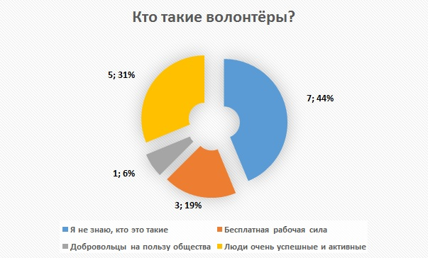

Вопрос 2.

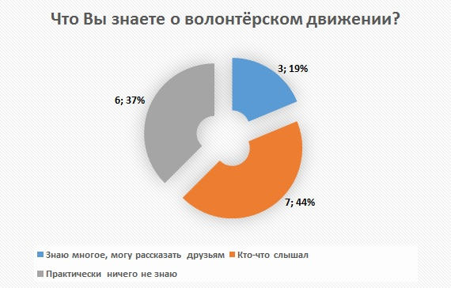

Вопрос 3.

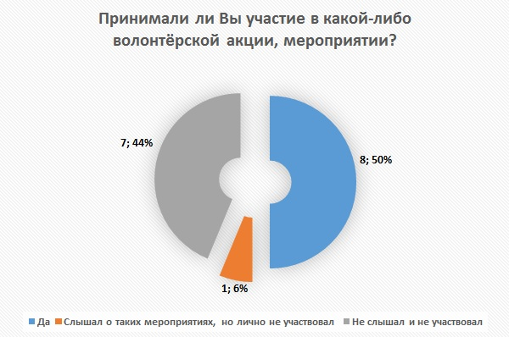

Вопрос 4.

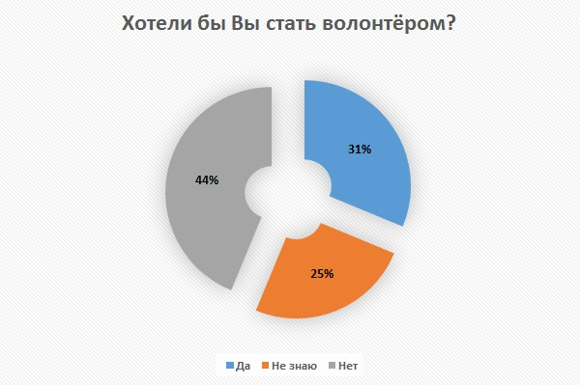

2. Что такое «общество»? Все мы слышим это слово каждый день, но что оно значит? Выслушать варианты детей. В поддержку – символические изображения общества (акцент на взаимодействии членов общества и различия каждого человека внутри общества). Общество – это все люди, которые взаимодействуют между собой, и которые различаются между собой. Миниатюры общества – класс, семья. По каким принципам они существуют? Дружба, поддержка, взаимопомощь, если кто-то из членов слабее, нуждается в поддержке, не справляется с вызовами. Таким образом, мы сберегаем тех, кто нуждается. В обществе – те же правила, и волонтеры – это люди, которые выполняют функцию социального (то есть в обществе) сбережения.

3. Кому может требоваться поддержка? Кто может оказаться слабее? Выслушать варианты детей. Для каждого называемого вариант – видеоролик, раскрывающий суть требуемой помощи, например:

- ролик BBC «What a wonderful world» (David Attenborough) – поддержка всего разнообразия природы,

- ролик «Ой мороз, мороз» благотворительного проекта «Ночлежка» – поддержка бездомных,

- ролик «Праздник длиною в год» проекта «Старость в радость» – поддержка пожилых,

- ролик «Сказкотерапия» Общественной организации волонтеров «Домик детства» (либо другие аналогичные) – различные варианты поддержки нуждающихся детей.

4. Как можно помогать прямо в нашем городе? Выбрать по 1 фотографии реальных волонтерских проектов в Самаре, доступных для каждого. Продемонстрировать фото и дать соответствующий краткий комментарий (в идеале называя волонтеров по именам, чтобы сделать обзор более персонифицированным).

5. А как могут помогать волонтеры-дети? Конечно, пока они мальнькие, вместе со своими родителями или учителями. Демонстрация заранее подобранных фотографий (не более 5 штук), на которых волонтеры-дети участвуют в работе вместе с родителями и учителями. Комментарии, называть детей по именам.

6. Ребенка-волонтер рассказывает о своем опыте волонтерского участия:

- Научная работа по изучению волонтерства – кратко, как проводилось исследование, что включала работа (в том числе, пояснить, зачем проводим анкетирование).

- Кроме прочего, работа включала обзор личного участия в работе – рассказ о ней по опорным слайдам презентации.

- Вспомнить, с чего начиналась работа – со стихотворения Заболоцкого «Два мира есть у человека…» Воспроизвести стихотворение. Что оно значит? Что в наших силах – делать мир лучше. Именно этому способствуют волонтеры.

7. Вручение значков «Волонтеры меняют мир к лучшему».

8. Завершающее анкетирование. Результаты анкетирования можно увидеть на слайдах.

Вопрос 1.

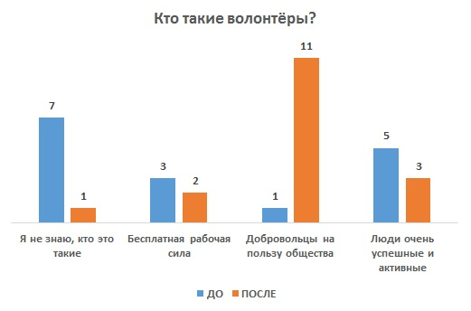

Вопрос 2.

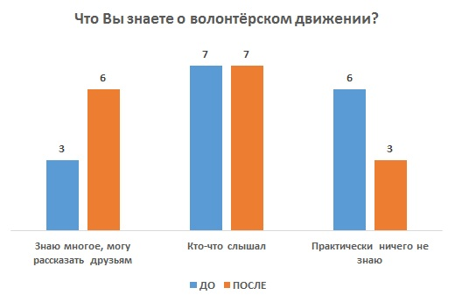

Вопрос 3.

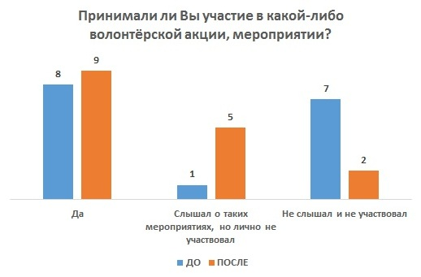

Вопрос 4.

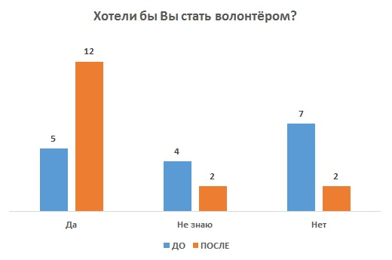

Вопрос 5.

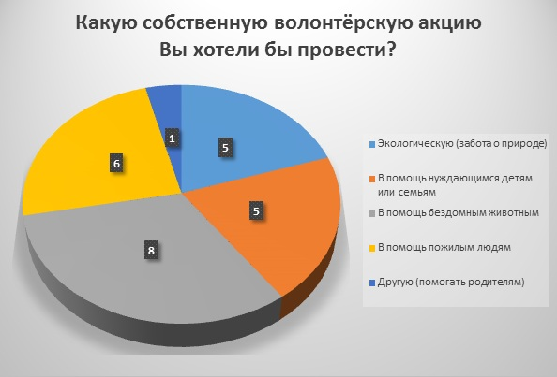

**6. Заключение**

В рамках проведенного тематического урока вместе со школьниками мы сделали вывод о том, что помощь волонтеров – полезна и востребована как для малых примеров общества – класса или семьи, так и для всего общества в целом. А в заключении мы провели повторное анкетирование, чтобы понять, изменилось ли представление ребят о волонтерах после урока. Результаты анкетирования вы можете увидеть на слайдах.

Таким образом, можно сделать вывод, что знакомство детей школьного возраста с основами волонтерской деятельности – нужно и важно. Ведь именно так ребята могут сформировать не только понимание волонтерской деятельности, но и активную ответственную жизненную позицию будущего гражданина и родителя.

**7. Список литературы**

1. Бабичева А. Волонтерство: прошлое, настоящее, будущее. Самара, 2016.

2. Родители, зачем заниматься волонтерством в школе? Школа – часть вашего сообщества, и чем сильнее школа, тем сильнее сообщество – США (Parents, why volunteer at school? “The school is part of your community and the stronger the school, the stronger the community.” – USA) // Daily Edventures, 30 июня 2012 года <http://dailyedventures.com/index.php/2012/06/30/candis/>

3. Школы ищут волонтеров, школы признают вклад волонтеров (Schools Recruit, Recognize Contributions of Volunteers) Education World, 2012 <http://www.educationworld.com/a_admin/admin/admin420_a.shtml>

4. Шульман Ли. Зачем заниматься волонтерством вместе со своими детьми (Why you should volunteer with your children) // YTravel, 8 апреля 2014 года <http://www.ytravelblog.com/volunteer-children/>

**Приложение**

Фотографии проведения тематического урока “Кто такие волонтеры” в школе №92

